**心内膜炎瓣膜手术患者体外循环中血液吸附的使用：**

**一项单中心回顾性研究**

**翻译：**冯建宇 空军军医大学附属西京医院

审校：周荣华 四川大学华西医院

**摘要**

**背景**：本研究旨在评估心内膜炎瓣膜手术患者体外循环中应用Cytosorb®血液吸附(HA)装置的效果。

**方法**：从2009年到2019年，241名患者因心内膜炎在巴塞尔大学医院心脏外科接受了瓣膜手术。我们应用逆处理概率加权法来比较在手术期间接受了HA (n = 41)和没有接受HA (n = 200) 的患者。

**结果**：两组患者的住院死亡率、主要心脑血管不良事件和术后肾功能衰竭发生率相似。HA组患者对去甲肾上腺素(88.4 vs. 52.8%;P = 0.001)，米力农(42.2 vs. 17.2%;P = 0.046)，红细胞浓缩液(65.2 vs. 30.6%;p = 0.003)和血小板(HA vs. Control: 36.7 vs. 9.8%;P = 0.013)的需求更高。此外，观察到HA组因出血而再次手术的发生率更高(34.0 vs. 7.7%;P = 0.011)，住院时间延长(15.2天(11.8至19.6天) vs. 9.0天(7.1至11.3天);p = 0.017)。

**结论**：在感染性心内膜炎瓣膜手术患者中未观察到HA治疗的益处。

**关键词：**心内膜炎; 体外循环; 血液吸附;体外细胞因子吸附器; 血液净化; 脓毒症; 心脏手术; 瓣膜手术

**1.引言**

因感染性心内膜炎(IE)进行瓣膜手术的患者围术期死亡率居高不下，从7.6%到25%。即使现在患者接受了最佳的抗生素治疗，术后败血症仍然是不良结局的主要原因。体外循环(CPB)的生物相容性近年来不断改善[5]，由于治疗感染性休克，特别是心内膜炎患者的有效方案极为重要。与非IE的心脏手术患者相比，IE患者心脏手术出现并发症的风险更高比如中风，心力衰竭，或住院死亡率，因为他们处于更高的炎症状态。研究表明，术前存在更高水平炎症标志物的患者接受体外循环心脏手术更容易发生术后并发症例如低心排血量综合征和心源性死亡。

与炎症介质水平较低的患者相比，炎症介质水平较高的患者可能因IE而遭受更严重的瓣膜损害。此外，高水平的血清炎症介质可能反映了对感染的控制不够，从而引起并发症(如多器官衰竭，心衰等)。白细胞介素-6峰值水平与主动脉阻断时间及术后心功能障碍相关。因此，体外循环过程中血液净化以减少炎症介质的潜力有待研究，尽管结果仍有争议。

美国CytoSorb®(HA, Cytosorbents Corporation, NJ, USA)血液吸附装置一种体外细胞因子吸附器，旨在清除危重患者体内的炎症介质。它是由聚合物珠组成的，能结合10 ~ 55 kDa范围内的化合物，并安装在CPB氧合器和储血罐之间的静脉系统中。除了减少炎症反应，HA甚至可减少使用替格瑞洛或利伐沙班的急诊心脏手术患者的出血并发症。在危重病人中有病例系列报告说，HA是安全的且与不良事件无关。一项诊断二尖瓣IE患者的非配对回顾性研究表明HA使得血管升压药需求减少，术后败血症发生率降低。然而迄今为止，没有研究表明在心脏手术患者中有显著的临床益处。据我们所知， 这是第一项基于回顾性逆处理概率加权法来分析比较HA在体外循环心内膜炎瓣膜手术中的作用。本研究目的是以住院死亡率为主要结局指标来评价HA治疗的临床益处。本研究未对HA对细胞因子水平的影响进行分析，并且由于本回顾性研究的性质，未将其纳入研究设计。

**2. 材料和方法**

我们在瑞士巴塞尔大学医院心脏外科进行了回顾性单中心数据库分析。共计241例患者(>18岁)于2009年1月至2019年12月期间接受心内膜炎瓣膜心脏手术。CPB期间的血液吸附疗法于2016年引入巴塞尔，以后一直用于大多数心内膜炎瓣膜手术患者。HA设备安装在体外循环静脉系统，这样血液就会通过一侧路泵回储血器，如前所述(图1)。通过HA设备的平均流量为500毫升/分钟。在ICU停止血液吸附，如在连续性静脉-静脉血液滤过治疗期间。所有患者依据Duke标准诊断为心内膜炎，分为两组：在CPB期间接受HA治疗的患者被分配到HA组，所有其他的患者都被作为对照组。患者特征、纳入标准、危险因素、手术细节和结果数据会定期收集在科室的前瞻性质量管理软件(Dendrite Clinical Systems, V1.7)里，并定期检查其完整性和一致性。对重症监护病房(ICU)术后24小时的数据进行分析，分析包括前24小时内再次手术期间的正性肌力药物和血制品需求。主要不良心脑血管事件(MACCE)定义为住院死亡率、心肌缺血或卒中、以及血清学参数。神经系统并发症包括缺血性事件，脑病、脑膜炎、出血和脑脓肿。根据标准方案，在到达ICU后的前6小时内不使用肝素。本研究根据《赫尔辛基宣言》进行，经瑞士西北部和中部地方伦理委员会(BASEC)批准申请(BASEC Req-2019-01740)。该试验在ClinicalTrials.gov 注册(www.clinicaltrials.gov2020年12月20日后访问)，标识符:NCT04309591)。

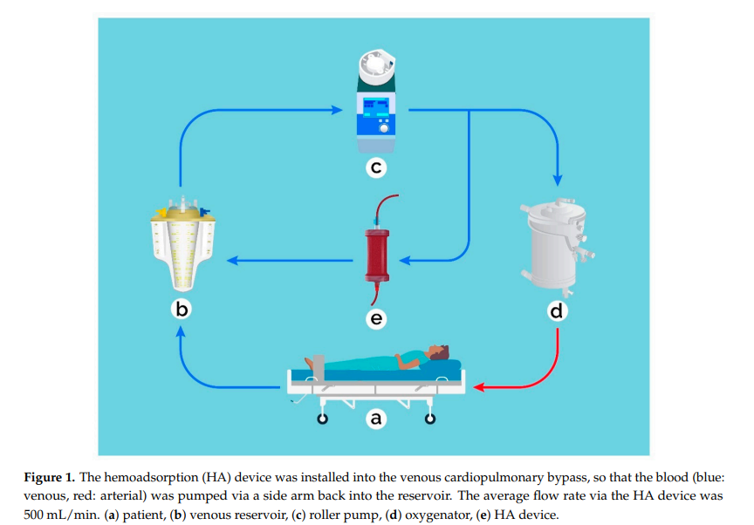

**统计分析**

为了研究HA对结果的影响，我们使用逆处理概率加权法(IPTW)，以实现基线特性在两个治疗组中的平衡分布，并尽量减少观察研究的偏差。我们纳入了围手术期血小板聚集抑制剂的摄入量，欧洲心脏手术风险评估系统(EuroSCORE II)对数转换后评分，患者年龄，纽约心脏协会功能分级(NYHA) III或IV级，既往心肌梗死，外周动脉疾病，和尼古丁的使用作为倾向模型的协变量。我们截断了超过第1或第99个百分位的IPT权重。作为平衡诊断，我们计算了治疗前变量的标准化差异。标准化差异的绝对值小于或等于0.1被认为是没有治疗组之间的相关差异。(图S1中的散点图) 我们采用IPTW后的混合线性模型研究HA是否影响术后5天血红蛋白，纤维蛋白原、c反应蛋白(CRP)、血小板和白细胞(WBC)计数进展，包括交互作用项HA ×时间。为了不依赖线性的标记进展，我们重复分析只包括第一天和第二天的测量，及第一天、第二天和第三天的测量。在病人入组后，我院重症监护策略发生了一些相关变化。2016年，ICU的液体复苏改为减少液体和增强心肌收缩力。从2014年开始，新鲜冷冻血浆被用来替代羟乙基淀粉。为了解释这些变化，我们使用分数阶多项式作为敏感性分析来调整时间的影响，并报告调整后的变量的p值，可能受这些变化影响的有:肾上腺素、多巴酚丁胺、米力农、去甲肾上腺素和新鲜冷冻血浆(FFP)。如呈正态分布，连续变量以均数±标准差表示，如果分布是偏态的，则作几何平均值，标准差从对数尺度反向变换。通过对变量或对数变换变量的线性回归计算相应的p值。由于偏态分布、零膨胀和样本量小，我们将医疗重症监护治疗的细节进行了二分类。类别以数字和百分比表示，p值使用二元变量的逻辑回归或多项式回归进行计算，p < 0.05为有显著性。统计分析用Stata 15 (StataCorp, College Station, TX, USA)。

**3. 结果**

3.1. 患者特征

从2009年到2019年共有241名患者在巴塞尔大学医院接受了IE心脏手术。患者特征如表1所示。其中41例(17%)使用了HA。两组患者特征相似：术前服用血小板聚集抑制剂的发生率（p=0.389）、卒中（p=0.302；表1）、急诊率（p=0.850；表1）和E uroS C O R E II（p=0.185；表1）具有可比性。HA组中，IE最常见的微生物病原学是金黄色葡萄球菌(34.2%)，对照组为绿色链球菌(22.3%)(补充表S1)。两组患者术前血常规结果具有可比性(表1)。IPTW前的患者特征见补充表S2。

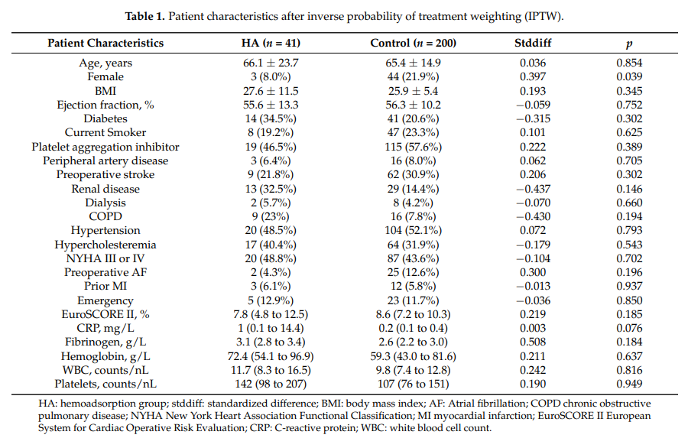

３.２． 围手术期的数据

灌注时间(HA vs. Control: 110 (80 - 150) vs. 138 (130 - 146) min;P = 0.327)及

主动脉阻闭时间(HA vs. Control: 92.7±83.1 vs. 106.4±48.3 min;P = 0.308)

两组相似。正性肌力药物的使用（p=0.487）和手术类型均无差异 (表2)。IPTW术前围手术期数据如附录S3所示。

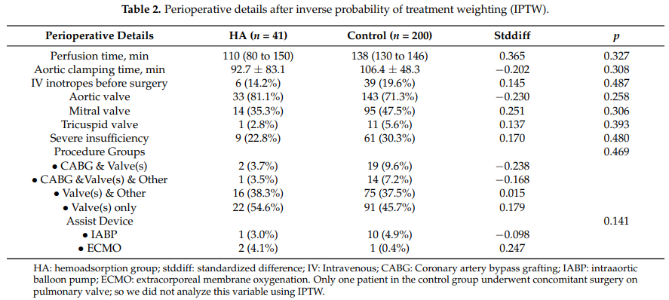

３.３． 重症监护病房数据

显然，更多的HA组患者需要去甲肾上腺素(HA vs. Control:88.4% vs. 52.8%;p = 0.001)和米力农(HA vs.对照组42.2 vs. 17.2%;p = 0.046;表3)。肾上腺素(p = 0.365)、多巴酚丁胺(p = 0.612)和硝化甘油(p = 0.104)的需求量两组相似(表3)。HA组ICU住院时间偏长 (5.1 (3.8 - 6.8)vs. 3.2(2.7 - 3.8)天;P = 0.230)，但无统计学意义。HA组除了对血红细胞浓缩物 (HA vs. Control:60.3和30.5%;p = 0.003)和血小板(HA vs. Control: 36.7 vs. 9.8%;P = 0.013) 的需求显著增加外，我们观察到HA组接受FFP的患者有增加的趋势(HA vs. Control: 58.3 vs. 24.6%;p = 0.075) (Table 3)。氨甲环酸(p = 0.497)、血红素 (Haemate p，CSL Behring AG，伯尔尼，瑞士，p = 0.241)，纤维蛋白原(p = 0.194)，凝血酶原复合物(prothromboplex NF 600ie, Takeda Pharma AG, gllattpark, Switzerland, p = 0.489)在两组中的剂量相似(表3)。在12小时内观察到引流量大于800mL的情况在HA组更常见，但没有显著性差异(HA vs.对照组:43.7 vs. 23.8%;p = 0.128;表3)。HA组因出血而再次手术率显著增加(HA vs. Control: 34.0 vs. 4.8%;p = 0.011;表3)。两组延长插管时间>72 h的发生率相似(p = 0.138;表3)。IPTW前的重症监护病房数据见补充表S4。

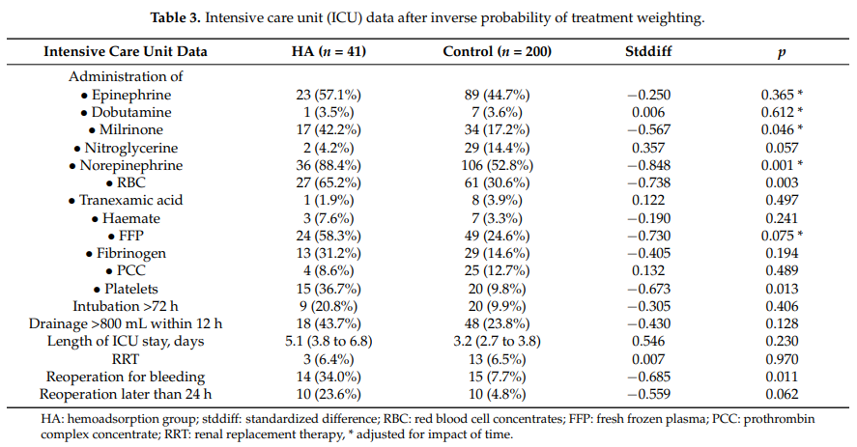

3.4． 术后结果

两组住院死亡率(p = 0.485)、谵妄发生率(p = 0.095)、MACCE (p = 0.704)、神经系统并发症(p = 0.110)，术后肾功能衰竭(p = 0.360)，术后两组间肺部感染(p = 0.782)和出院时房颤(p = 0.129)发生率具有可比性(表4)。HA组住院时间明显长于对照组(HA vs. control: 15.2 (11.8 - 19.6) vs. 9.0)(7.1至11.3)天;p = 0.017，表4)。对照组术后永久起搏器植入术的发生率更高 (HA vs.对照组:5.6 vs. 19.6%;p = 0.021; Table 4)。IPTW前的术后资料见补充表S5。

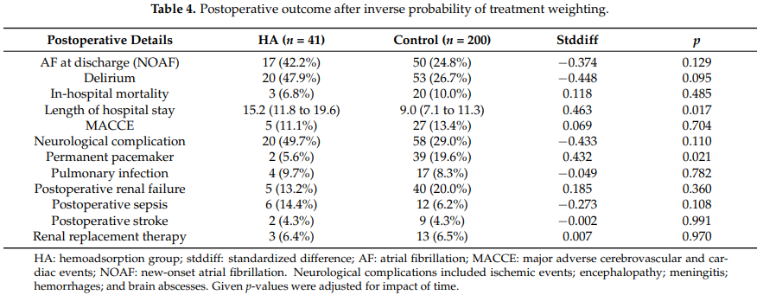

3.5． 实验室分析

虽然两组患者术前水平具有可比性，但我们发现，接受HA治疗的患者术后前5天的WBC计数显著下降(表5，补充表S6，图2)。血液吸附与其他标志物(血红蛋白、c反应蛋白、血小板)无关。

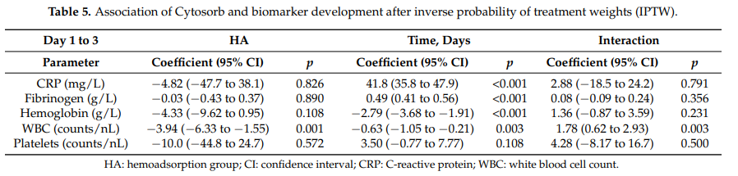

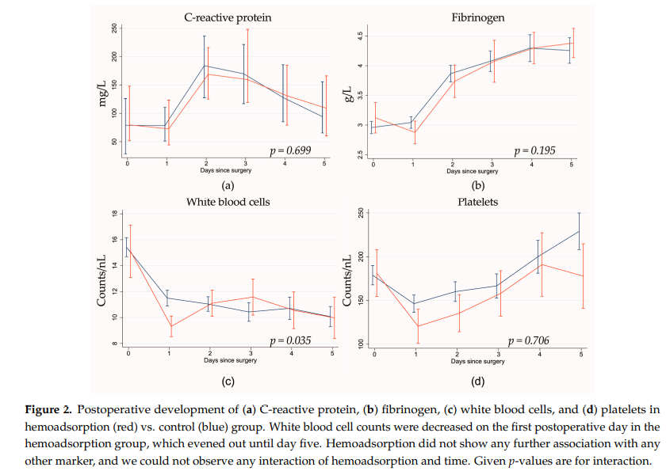

**4. 讨论**

这项回顾性单中心研究描述了IE患者瓣膜手术体外循环中应用HA的结果。虽然两组围手术期死亡率和ICU住院时间相似，但HA组住院时间明显延长。这项研究最重要的发现是HA患者的出血再手术率高于对照组。此外，HA组患者去甲肾上腺素，红细胞和血小板使用明显增加。

接受瓣膜手术的IE患者的住院死亡率为7.6-25%。Träger等人报道了39例术中使用HA的IE患者的住院死亡率为25%，该比例高于我们的研究。可能的解释是，与我们研究的患者相比，本研究的患者人群更具异质性(平均EuroSCORE II: 11 (2.2 - 96.7%)%;平均CPB时间:132(64-445)分钟)。两个小型单中心随机对照试验比较了接受择期心脏手术患者的细胞因子谱和临床结果，结果显示H A对短期死亡率没有影响，这与我们的数据相符。我们的数据显示H A和对照组的住院死亡率具有可比性。

Cytosorb®血液吸附目标分子的分子量为10-60 kDa，该范围还包括凝血因子，如蛋白C、凝血酶III (58 kDa)、因子VII (50 kDa)和X (58.8 kDa)。虽然之前的研究报道了H A治疗患者的血小板下降，但H assan等人最近的一项关于紧急开胸手术的回顾性研究表明，H A可能减少接受替格瑞洛或利伐沙班手术患者的术后出血、引流和再开胸率。这些结果可能部分地解释了一项临床前研究，该研究表明，替格瑞洛在人血实验中>消除99%。

然而，该试验除了样本量小外，还缺少一个匹配控制。在我们的对照组，出血再手术率与已有文献报道的一致。然而，观察到HA组因出血而再次手术的发生率增加了近4倍。此外, 接受H A治疗的患者术后对血液制品（红细胞浓缩物和血小板）的需求显著增加。

HA组增加凝血因子吸附引起的出血也可能导致血容量过低，这是我们观察到更多的米力农和去甲肾上腺素支持的另一个可能解释。有趣的是，尽管2016年我们机构的液体复苏协议已从高容量和低强心支持改为低容量和高强心支持，HA组对去甲肾上腺素和米力农的需求仍然增加。CPB中使用HA于2016年引入我们机构。由于在2014年之前，术后血液稀释水平较高，如果两组相似，我们预计对照组的红细胞浓缩(RBC)、血小板和出血再手术率会增加。我们所知，迄今为止，没有其他研究表明在HA情况下由于出血而增加再手术率。

除了凝血因子的潜在吸附外，更高的强心药支持需求可能是由于HA引起的血管麻痹，这影响各种内源性血管收缩剂的水平:HA降低(1)脑死亡受试者的皮质醇，(2)体外模型猪肾中的血栓素水平，(3)大内皮素-1，一种血管收缩内皮素-1的前体，在脓毒症发作时达到峰值，并由白介素-1、白介素-2和白介素-6上调，白蛋白维持血浆胶体膨胀压，可能改善心脏手术后血液动力学 (表6)。需要进一步的研究来评估H A通过吸附这些调节剂对血管麻痹的最终影响。

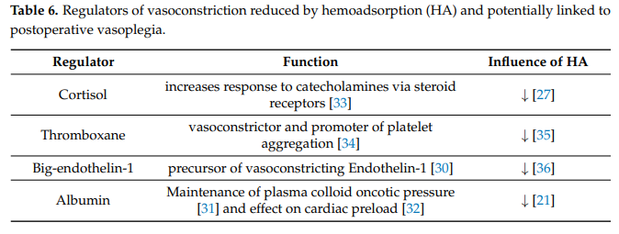

最近的非匹配报告显示，HA治疗的患者ICU住院时间缩短，以及使用HA可能节省资金，这在我们的患者队列中无法证实。在我们的研究中，HA组住院时间延长，对血液制品的需求增加。关于HA在心脏外科手术中使用的数据是稀缺的，现有的文献是有争议的。一项随机对照试验(RCT)对37例接受心脏手术患者无论是否同时使用HA，围手术期和术后促炎细胞因子水平的降低两组均未显示出显著性差异。另一项对心脏内膜炎患者的研究显示39例接受HA治疗的患者IL-6和IL-8降低，两组治疗的血流动力学稳定性相似。在心脏移植患者以及术后严重SIRS患者中，HA可能改善临床结果，尽管所有进行的调查仅为小样本。

最近，Haidari等报道了类似的术后白细胞计数，CPB期间HA治疗患者二尖瓣IE术后败血症减少 (HA vs. Control: 17 vs. 39%， p = 0.005)。我们的结果与Haidari的研究不一致，尽管我们在HA组中观察到白细胞显著减少，但术后败血症在HA组中发生的频率更高(HA vs. Control 14.4 vs. 6.2%;p = 0.108)。根据Bernardi 等的研究，IL-6表达在患者撤离体外循环后24小时左右达到峰值。因此，终止HA联合体外循环治疗可能为时过早，难以观察到任何临床效果。

**研究的局限性**

作者承认这项研究有三个局限性。首先，它是一个单中心回顾性研究，患者数量有限。第二，即使进行了IPTW以获得可比较的组，血小板抑制剂摄入量的标准化差异并未低于0.2，说明存在残留混淆。然而，据我们所知，这是第一个报告IE患者瓣膜手术中HA治疗结果的研究。第三，我们没有获取血液炎症介质(如IL-6) 指标，因为它们不是我们部门常规实验室分析的一部分。

**5. 结论**

IE患者的心脏手术通常发生在临床紧急情况下。在这种情况下，人们很想利用一切可用的资源来改善病人的病情结果。根据厂商的说法，应用HA可能清除体外循环过程血液中的产生的炎症介质。然而，在这项回顾性研究中，HA的使用并没有改善IE患者瓣膜手术的短期预后。在这个小型回顾性研究中，我们无法提供降低治疗成本的证据，因为在我们的研究中，由于HA组出血再次手术的发生率和血制品使用显著增加。进一步的前瞻性随机对照研究需要验证HA是否对凝血有影响，这可能对再手术率和神经系统并发症有影响。这些结果，可能由于IE和败血症的复杂性，表明未来的研究重点是患者的选择，以及理想的时机和IE患者延长HA治疗时间。迫切需要进一步的前瞻性随机对照研究提供更多的数据来评估HA对IE患者的益处和风险。尽管在接受瓣膜手术的心内膜炎患者中消除炎性因子的概念是诱人的，但根据现有文献和本研究的结果，对H A常规临床应用的建议仍存在疑问。